Entré numero de hu

OPEN wt ( non coché pas de taches cariste)

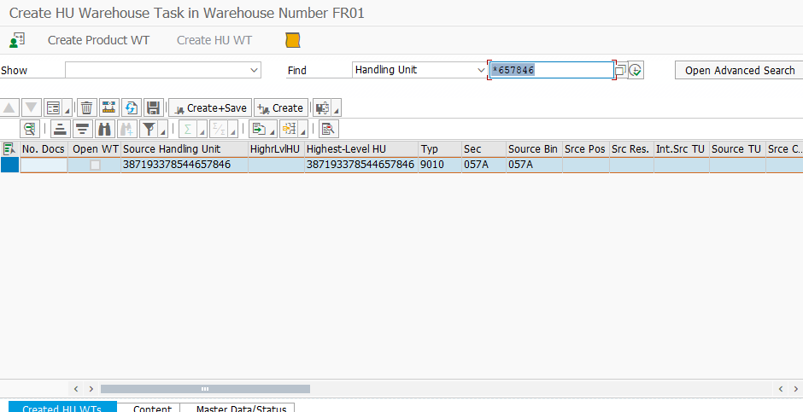

Entré dans le livret

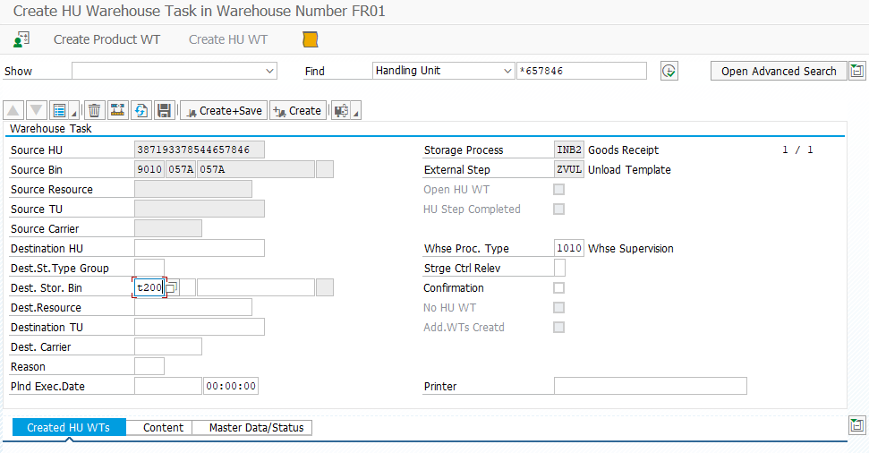
Whse proc type 1010

Dest stor bin T200 pour palttes normales T100 direct picking

Dest stor bin T220 pour palettes hazardous T120 direct picking

Voir message en bas de l’écran warehouse tack created

